# 电视刷机步骤

1. 将压缩包文件进行解压到U盘（U盘为USB2.0，大小不超过16G，格式为FAT32 格式）
2. 文件夹里有三个文件，如图：

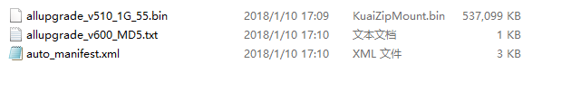

1. 将allupgrade_v510_1G.bin文件重命名为allupgrade_v510_8G_1G_55.bin,将三个文件放入U盘根目录下；
2. U盘插在电视机上usb2.0口，电视断电后上电开机，电视会进入升级界面；

# 电视激活步骤

1.关注“品为道”微信公众号；2.进入技术支持；3进入微信平台（登录名密码请联系管理员）；

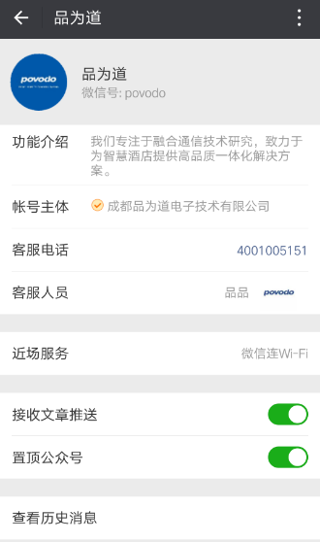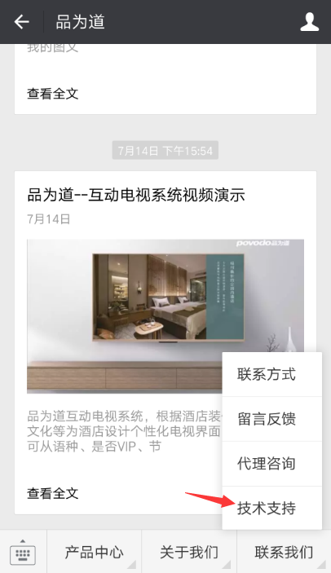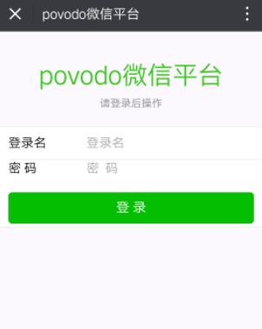

4激活设备；5选择酒店和方案；6扫描二维码；7填写房间号并提交；

